Міністерство освіти і науки України
Одеський національний політехнічний університет
Інститут комп’ютерних систем
Кафедра інформаційних систем

Лабораторна робота №6
з дисципліни «Операційні Системи»

Тема: «Основи керування правами доступу до файлової системи»

Виконав:
ст. гр. AI-204
Максименко А. В.

Перевірив:
Блажко О. А.

Одеса – 2020

Мета роботи: придбання навичок керування правами доступу до файлової системи в ОС
Linux.
Завдання до виконання:
2.1 В своєму домашньому каталозі на віддаленому Linux-сервері підготуйте файли
наступних типів, більшість з яких вже було створено у попередніх лабораторних роботах:
− текстовий пустий файл;
− текстовий файл;
− текстовий html-файл;
− бінарний pdf-файл
− спеціальний текстовий doc-файл;
− текстовий скриптовий файл;
− каталог.
2.2 Для кожного з вказаних файлів отримайте дескриптори файлів.
2.3 Отримайте значення inode для всіх файлів вашого домашнього каталогу
2.4 Для одного з текстових файлів створіть два файли жорстких зв`язки з назвами
hard_link_1, hard_link_2
2.5 Отримайте значення inode для створених файлів жорстких зв`язків
2.6 Для одного з файлів жорсткого зв`язку створіть файл символічного зв`язку з
назвою sym_link_1
2.7 Отримайте значення inode для створеного файлу символічного зв`язку
2.8 Видаліть файл жорсткого зв`язку, для якого був створений файл символічного
зв`язку
2.9 Отримайте значення inode для створеного файлу символічного зв`язку
2.10 Повторно створіть файл жорсткого зв`язку
2.11 Перегляньте права доступу до створених файлів жорстких та символічного
зв`язку
2.12 Надайте символьні права доступу до файлу, назва якого співпадає з вашим
прізвищем латиницею, та перевірте обмеження прав доступу, виконавши відповідні команди
роботи з файлами:
− варіант взяти з колонки «Права доступу 1» таблиці 5;
− вказано лише права, які необхідно встановити та не вказано права, які необхідно
зняти;
− тип файлу не повинен протирічити визначеним правам.
2.13 Надайте числові десяткові права доступу до файлу, назва якого співпадає з
вашим прізвищем латиницею, та перевірте обмеження прав доступу, виконавши відповідні
команди роботи з файлами:
− варіант взяти з колонки «Права доступу 1» таблиці 5;
− вказано лише права, які необхідно встановити та не вказано права, які необхідно
зняти;
− тип файлу не повинен протирічити визначеним правам.
2.14 Створіть новий каталог з декількома текстовими файлами та зробіть з нього «темний» каталог. Вказано лише права, які необхідно встановити та не вказано права, які необхідно зняти.

Хід роботи:
2.2 Для кожного з вказаних файлів отримайте дескриптори файлів.
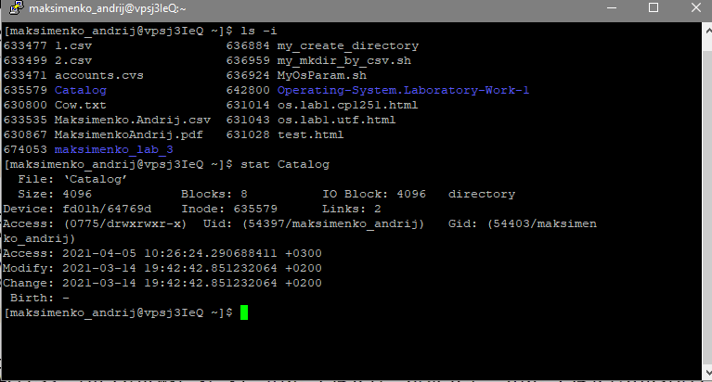
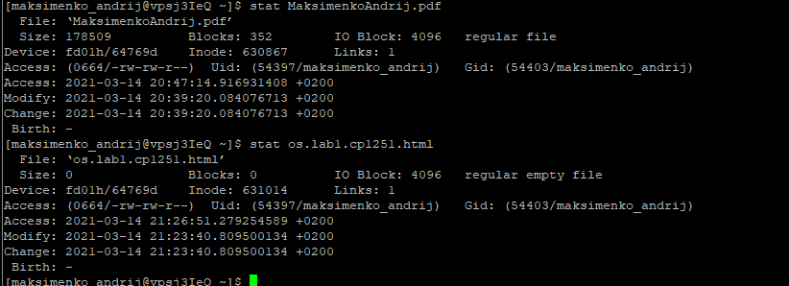
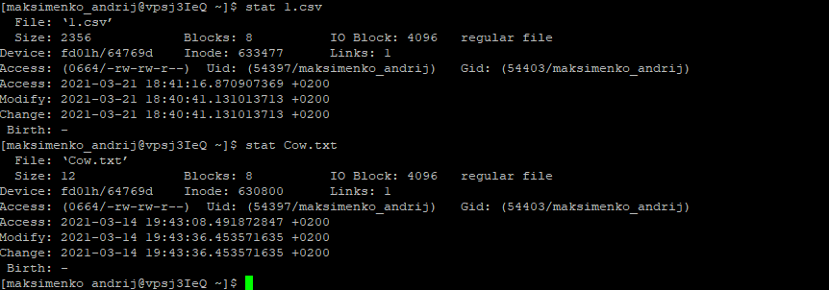
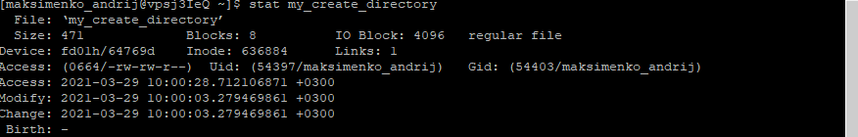
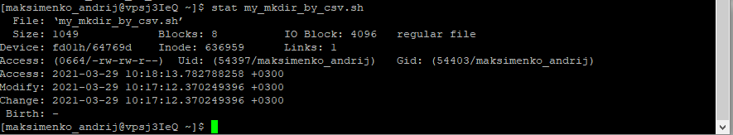
2.3 Отримайте значення inode для всіх файлів вашого домашнього каталогу:
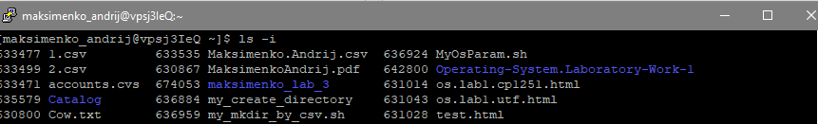
2.4 Для одного з текстових файлів створіть два файли жорстких зв`язки з назвами
hard_link_1, hard_link_2
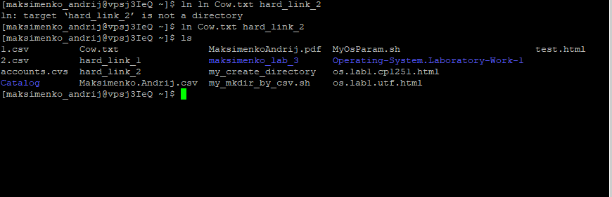
2.5 Отримайте значення inode для створених файлів жорстких зв`язків
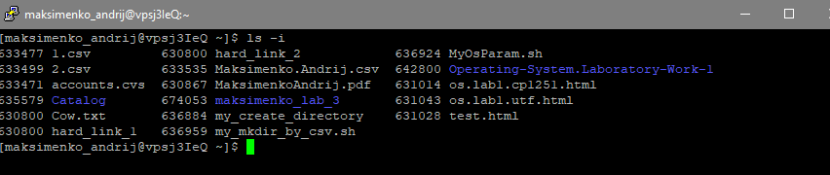
2.6 Для одного з файлів жорсткого зв`язку створіть файл символічного зв`язку з назвою sym_link_1

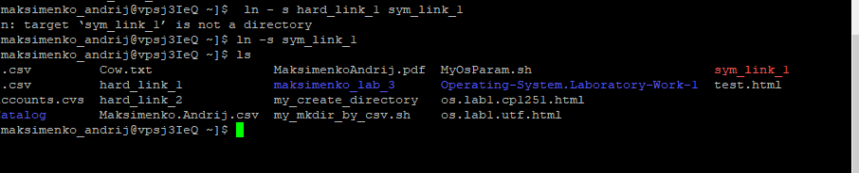
2.7 Отримайте значення inode для створеного файлу символічного зв`язку
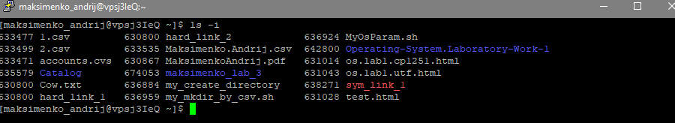
2.8 Видаліть файл жорсткого зв`язку, для якого був створений файл символічного зв`язку
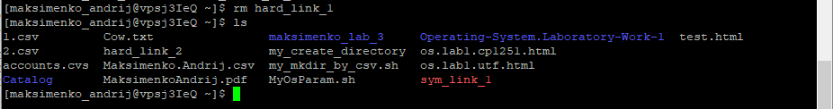
2.9 Отримайте значення inode для створеного файлу символічного зв`язку
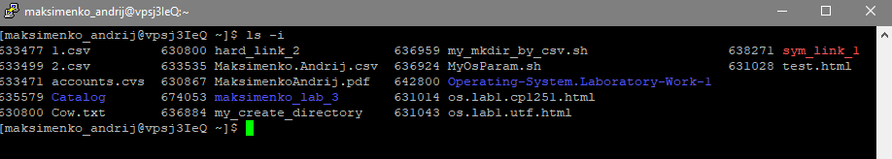
2.10 Повторно створіть файл жорсткого зв`язку
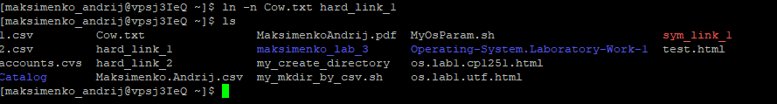

2.11 Перегляньте права доступу до створених файлів жорстких та символічного
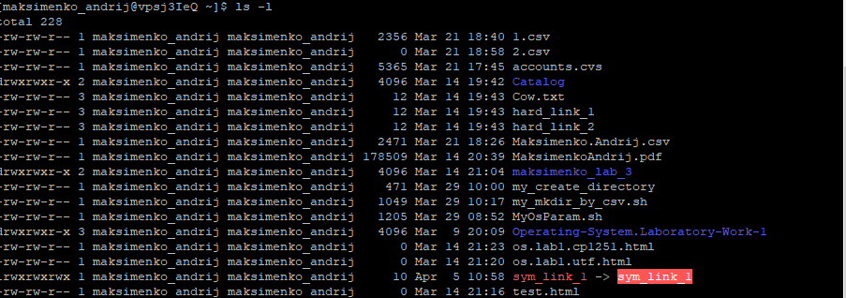
2.12 Надайте символьні права доступу до файлу, назва якого співпадає з вашим
прізвищем латиницею, та перевірте обмеження прав доступу, виконавши відповідні команди
роботи з файлами:
− варіант взяти з колонки «Права доступу 1» таблиці 5;
− вказано лише права, які необхідно встановити та не вказано права, які необхідно
зняти;
− тип файлу не повинен протирічити визначеним правам.
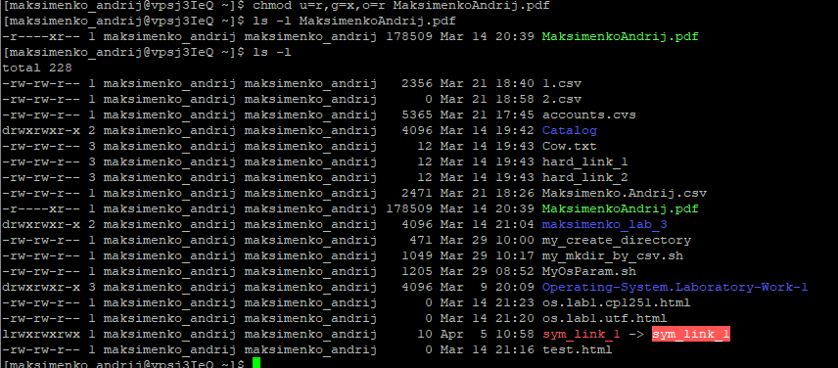

2.13 Надайте числові десяткові права доступу до файлу, назва якого співпадає з
вашим прізвищем латиницею, та перевірте обмеження прав доступу, виконавши відповідні
команди роботи з файлами:
− варіант взяти з колонки «Права доступу 1» таблиці 5;
− вказано лише права, які необхідно встановити та не вказано права, які необхідно
зняти;
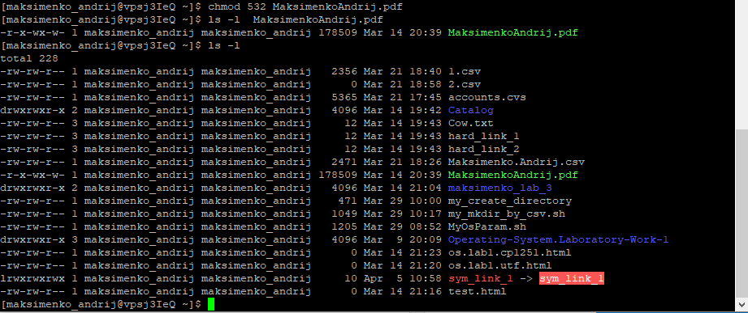
2.14 Створіть новий каталог з декількома текстовими файлами та зробіть з нього «темний» каталог. Вказано лише права, які необхідно встановити та не вказано права, які необхідно зняти.
